Grant ychwanegol Lles drwy Goedwriaeth

Disgrifiad o'r prosiect:

Dyrennir arian ychwanegol i gostau ffilmio ychwanegol prosiect presennol ar gyfer ffrydio gweithdai.
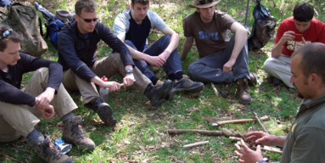
Roedd y prosiect peilot lles drwy natur gwreiddiol, Wellbeing through Woodcraft, yn ceisio arddangos effeithiolrwydd ymagwedd presgripsiynu cymdeithasol newydd a blaengar o ddarparu cefnogaeth i unigolion y mae'r pandemig Coronafeirws a'r cyfnodau clo dilynol wedi cael effaith andwyol arnynt. Byddai hyn yn cynnwys y rheini sydd â phroblemau iechyd meddwl "lefel isel" fel iselder a phryder cymdeithasol sy'n gysylltiedig â'r cyfnod clo, yn ogystal â'r rheini a chanddynt hanes blaenorol o broblemau iechyd meddwl, nad ydynt wedi gallu cymdeithasu neu dreulio amser tu fas oherwydd y cyfnodau clo.

Cyfeiriwch at y prosiect Lles drwy Goedwriaeth gwreiddiol ar y wefan i gael yr holl fanylion.

Cyfanswm y prosiect gyda’r dyfarniad ychwanegol hwn £18,870
Cyfraniad y RhDG gyda’r dyfarniad ychwanegol hwn £13,000

Gwybodaeth am y prosiect:

Cyfanswm cost y prosciect: | £4354.77
Cyfanswm yr arian gan yr UE/Llywodraeth Cymru: | £3000.00

